Внеклассное мероприятие по математике
"Математический бой", 5-6 классы
Учитель математики :Бондарева Л.В.
Математический бой проводится среди учащихся 5-6-х классов. Выбирается 2 команды. Каждая команда выбирает
капитана и название. Кроме того, от каждого
класса выбирается команда болельщиков, которая готовит номер (связанный с математикой ), которым заполняется одна из пауз между конкурсами. Игра состоит из 5 конкурсов, после каждого конкурса, во время паузы, жюри подводит итоги. В каждом туре вопросы предлагаются командам либо в порядке установленной очереди и, если команда не может ответить или отвечает неправильно, то право ответа переходит к команде болельщиков этой команды. Если команда болельщиков не смогла помочь своей команде, то задание предлагается одновременно всем командам, оно выполняется письменно и передается в жюри. За каждое правильное решение выставляется определенное количество баллов, за неполное решение баллы снимаются, а также снимаются баллы за нарушение очередности ответов. В конце игры жюри подводит итоги, и объявляются места, которые занимает каждая команда.
Цели:
развивать познавательный интерес, интеллект; воспитывать стремление к
непрерывному совершенствованию своих знаний;
формировать дружеские отношения, умение работать командой.
Оборудование:
карточки с вопросами (16 штук) - конкурс "Разминка";
карточки с вопросами (4 карточки - 1 задание, 4 карточки - 2 задание, 4
карточки - 3 задание, 4 карточки - 4 задание, 4 карточки - 5 задание, 4
карточки - 6 задание) - конкурс "Минутка";
карточки с заданиями (4 карточки - задание капитану, 4 карточки – задание командам) - конкурс капитанов;
карточки с кроссвордом (4 штуки);
призы командам;
призы болельщикам.
Жюри - ученики старших классов;
- доклад о Софье Ковалевской.
Домашнее задание:
Придумать название команды, девиз.
Вступление.
Доклад о жизни Софьи Ковалевской.
Жизненный путь С.В. Ковалевской был гораздо труднее, чем у ее коллег -
мужчин. И не потому, что она была менее талантлива - все учителя отмечали удивительную легкость, с которой Соня усваивала сложные научные понятия и решала трудоемкие задачи. Но по законам царской России XIX века наука считалась делом исключительно мужским.
Когда Соне исполнилось 8 лет, ее отец, начальник московского арсенала
генерал В. В. Коровин-Круковский, был уволен в отставку, и семья переехала в загородное имение. Как ни удивительно, этот переезд самым серьезным образом повлиял на дальнейшую судьбу Сони.
К приезду барина все комнаты были оклеены новыми обоями. Но на детскую обоев не хватило, и одна стена осталось оклеенной страницами книги петербургского математика М. В. Остроградского. Девочка проводила целые часы перед таинственно покрытой формулами стеной, пытаясь найти порядок, в котором страницы следовали друг за другом. Впоследствии 15-летняя Соня за одну зиму изучила весь курс дифференциального и интегрального исчисления - ведь формулы были ей уже знакомы. Генерал любил свою младшую дочь, но к ее увлечению математикой относился неодобрительно. Софья использовала популярный в то время способ вырваться из-под родительской опеки, и оформила фиктивный брак с ученым биологом В.О. Ковалевским.
В1868 году супруги Ковалевские выехали в Германию, где Софья Васильевна могла продолжить образование - обучение в российских университетах было для женщин недоступно.
Вначале С. В. Ковалевская училась в Гейдельберге - в одном из немногих
университетов Германии, куда принимали женщин. Она предпочла бы учиться в Берлине, где читал лекции крупнейший немецкий математик Карл Вейерштрасс, но порядки в Берлине были столь же реакционные, как и в России. Ковалевская решилась на крайний шаг - обратилась непосредственно к Вейерштрассу с просьбой о частных уроках.
При первой встрече Вейерштрасс дал ей несколько трудных задач и предложил подумать над ними на досуге. Не исключено, что он рассчитывал, таким образом, отбить у молодой женщины странную охоту к математике . Но к его изумлению, ровно через неделю, все задачи были безукоризненно решены.За четыре года обучения у Вейерштрасса Ковалевская решила три принципиальных проблемы математического анализа. В 1874 году Геттингенский университет, без защиты диссертации, присудил ей степень доктора философии с высшей похвалой. После этого Софья Васильевна возвращается в Петербург и почти на 6 лет оставляет занятие математикой .
Теперь ее интересует журналистика, общественная деятельность, семейные дела. Брак с В. О. Ковалевским из фиктивного брака становится фактическим. В 1878 году рождается дочь, Соня младшая. В гостеприимном доме Ковалевских бывают многие известные ученые и писатели - Менделеев, Боткин, Чебышев, Тургенев, Достоевский...
В 1883 году после трагической смерти мужа С. В. Ковалевская уезжает в
Швейцарию, приняв предложение занять место профессора в Стокгольмском университете.
В 1889 году по инициативе Чебышева ее избирают членом-корреспондентом Санкт-Петербургской Академии наук. Но и после этого ей не разрешают преподавать на родине.
В 1891 году Ковалевская умерла от простуды в Стокгольме.
I. Конкурс "Разминка" (16 вопросов)
Капитан команды называет номер вопроса для соперников.
За каждый правильный ответ - 2 балла. Если команда не дает правильного ответа, то отвечают болельщики этой команды (за правильный ответ болельщиков - 1 балл команде)
- Ученик 1 класса живет на 10 этаже, но доезжает до 7-го, а потом идет пешком. Почему?
(Мал ростом - не дотягивается до кнопки 10-го этажа)
- У трех трактористов был брат Андрей, а у Андрея братьев не было. Как это получилось?
(Трактористы – сестры)
- Два сына и два отца съели три яйца. Сколько съел каждый?
(Одно - сын, отец, дед)
- Яйцо всмятку варится две минуты. Сколько времени потребуется, чтобы сварить 5 яиц всмятку?
(2 минуты)
- Летела стая гусей. Охотник убил одного. Сколько осталось?
(Один - убитый, остальные улетели)
- Вы капитан корабля, на борту у вас 25 матросов, каждому по 25 лет. Сколько лет капитану?
(Столько, сколько лет тому, кто отвечает на вопрос)
- В каком случае верно равенство: 19 + 15 = 10.
(Время: 19ч = 7ч, 15ч = 3ч, 7ч + 3ч = 10ч)
- Почему в поездах стоп-краны красные, а в самолетах голубые?
(В самолетах нет стоп-кранов)
- Хозяйка несла в корзине 100 яиц, а дно упало, Сколько яиц осталось? (Нисколько, все разбились)
- Крышка стола имеет 4 угла. Если отпилить один угол, сколько углов останется? (пять)
- Если в 12 часов ночи идет дождь, можно ли ожидать, что через 72 часа будет солнечная погода? (Нет, будет ночь)
- Электропоезд идет с востока на запад со скоростью 60км/ч. В том же направлении с востока на запад дует ветер, но со скоростью 50км/ч. В какую сторону отклоняется дым поезда?
(У электропоезда нет дыма)
- На руках 10 пальцев. Сколько пальцев на 10 руках?
( 50 пальцев)
- В воде оказалась 10-я ступенька пароходной лестницы. Начался прилив: вода в час поднимается на 30см. Между ступеньками лестницы 15см. Через сколько часов вода скроет 6-ю ступеньку?
(Не окажется в воде; лестница поднимается вместе с пароходом)
- Пять рыбаков съели пять судаков за один день. За сколько дней десять рыбаков съедят десять судаков? (За 1 день)
- Из Москвы в Петербург вышел поезд со скоростью 60км/ч, а из Петербурга в Москву вышел второй поезд со скоростью 70км/ч. Какой из поездов будет дальше от Москвы в момент встречи?
(Одинаково)
II. Конкурс "Минутка" (6 вопросов)

На каждую задачу отводится 1 минута. За правильное решение - 1балл.
- Когда моему отцу был 31 год, мне было 8 лет, а теперь отец старше меня вдвое. Сколько лет мне теперь? (23года)
- В двух ящиках хранились ножницы, по 20 штук в каждом. Перед уроком труда учительница взяла несколько ножниц из одного ящика, а затем из второго ящика взяла столько, сколько осталось в первом ящике. Сколько ножниц осталось в двух ящиках?
(20 ножниц)
- Есть 64 ореха. Сколько будет четверть четверти?(4 ореха)
- Число 666 увеличьте в полтора раза, не производя с ним никаких
арифметических действий. (Число 666 перевернуть - 999)
- Мальчик написал на бумажке число 86 и говорит своему товарищу: "Не производя никакой записи, увеличь это число на12 и покажи мне ответ". Недолго думая, товарищ показал ответ, покажите и вы.
(Число перевернуть- 96)
Конкурс капитанов (1 вопрос + 1 вопрос)
Капитанам дается задание, они садятся отдельно от команды и выполняют его.
Затем могут присоединиться к команде. Первый капитан - 4балла, второй
капитан - 3 балла, третий капитан - 2 балла, четвертый капитан - 1 балл.
Задание капитанам:
Найдите значение выражения:
1919 : 19 - (25 · 37 + 43 ·25 + 25 ·20) : 25
Ответ: 1.
Задание команде:
В двух ящиках хранились ножницы, по 20 штук в каждом. Перед уроком труда учитель взял несколько ножниц из одного ящика, а затем из второго взял столько, сколько осталось в первом ящике. Сколько ножниц осталось в двух ящиках? (20 ножниц)
Игра со зрителями
(10 вопросов)
Пока идет конкурс капитанов, проводится игра со зрителями.
Вопросы зрителям:
- В комнате 4 угла. В каждом углу сидит кошка. Напротив каждой кошки по 3 кошки. На хвосте каждой кошки по одной кошке. Сколько же всего кошек в комнате?(4)
- Это слово имеет латинское происхождение, означающее "лён, льняная нить,шнур, верёвка". Назовите это слово в том значении, в каком мы употребляем его сейчас в математике.(Линия)
- В семье у каждого из 6 братьев по сестре. Сколько детей в семье?(7)
- При каком царе впервые русские меры (верста, сажень, аршин, вершок, дюйм, фут, пуд, фунт, золотник) были приведены в определённую систему? (Пётр I)
- Как называются цифры "0,1,2,3,..."? (Арабские)
- Найдите лишнее по смыслу слово, остальные замените общим названием: метр, дециметр, килограмм, сантиметр, миллиметр
(кг; единицы длины)
- В школе 370 учеников. Найдётся ли среди них хотя бы 2 ученика, день рождения которых приходится на одну и ту же дату?
(да, 370>365)
- Сколько концов у 3,5 палок?(8)
- На что похожа половина яблока?(На другую половину)
- Какая геометрическая фигура является частью прямой?
(Луч, отрезок)
IV Конкурс "Кроссворд"
Время на разгадывание кроссворда - 5 минут.
За быстрое и правильное решение соответственно - 4 балла, 3 балла, 2 балла, 1балл.
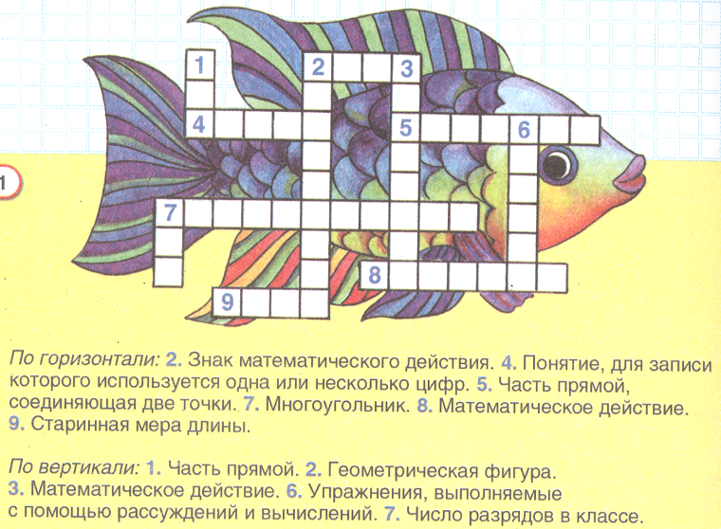

Подведение итогов
Награждение команд и болельщиков

